Стендовый театр как средство развития связной речи у дошкольников с ТНР

воспитатель Буданова Ольга Владимировна

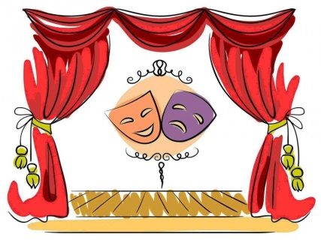
Театрально-игровая деятельность обогащает детей новыми впечатлениями, знаниями, умениями, развивает интерес к литературе, активизирует словарь, связную речь, мышление, способствует нравственно-эстетическому воспитанию каждого ребенка. Театральная постановка дает повод и материал для самых разнообразных видов детского творчества. Дети сами сочиняют, импровизируют роли, инсценируют какой-нибудь готовый литературный материал. Это словесное творчество детей, нужное и понятное самим детям.
У детей с ТНР отмечается специфическое своеобразие связной речи; низкая самостоятельная речевая активность ребёнка, бедность и однообразие используемых языковых средств. При рассказывании дети используют короткие, малоинформативные фразы. Все это указывает на необходимость целенаправленной работы по развитию связной речи у детей.
В процессе работы над выразительностью реплик персонажей, собственных высказываний незаметно активизируется словарь ребенка, совершенствуется звуковая сторона речи. Новая роль, особенно звуковой диалог персонажей, ставит ребенка перед необходимостью ясно, четко, понятно изъясняться. У него улучшается диалогическая речь, ее грамматический строй, он начинает активно пользоваться словарем, который в свою очередь тоже пополняется. В создании игрового образа особенно велика роль слова. Оно помогает ребенку выразить свои эмоции, мысли и чувства, понять переживания партнеров, согласовывать с ними свои действия.
Проанализировав разнообразие театрализованных игр, наш выбор остановился на стендовом театре теней, одной главных из целей которого является формирование связной речи детей с ТНР средствами театрализованной игры. Игры с театром, ко всему прочему, будут способствовать еще и развитию моторных возможностей ребенка.
Стендовый театр теней является не просто разновидностью игры для ребенка – это дополнительный способ его развития. Это таинственное и захватывающее зрелище, в постановке которого дети с удовольствием принимают участие и, затаив дыхание, смотрят, как на светящемся экране двигаются силуэты сказочных персонажей, помогает детям в увлекательной форме познакомиться с театром, проявить свою фантазию, развивать речевую активность. Стимулировать детей и их инициативу в театрализованной деятельности. Театр теней помогает развивать фантазию, творческие способности развивать артикуляционный аппарат. Формировать у детей стойкий интерес к театрализованной деятельности, желание участвовать в общем действии, побуждать детей к активному взаимодействию, общению, учит уметь общаться со сверстниками и взрослыми в различных ситуациях, развивать речь и умение активно строить диалог.
Данное методическое пособие будет полезно для детей младшего и старшего дошкольного возраста, а особенно, для детей с ТНР. Пособие можно использовать как в индивидуальной работе, так и в групповой.

ОПИСАНИЕ ТЕНЕВОГО ТЕАТРА:
- ширма;
- съемный белый экран на липучке;
- полоска крепленная (трубочки для коктейля);
- персонажи сказок и декорации на палочках для барбекю (большие);
- настольно-подвесная лампа;
-занавес с ламбрекеном;
-конверт с картинками.
Набор фигур–силуэтов, приклеенных на палочки для барбекю (персонажи и декорации к сказкам).

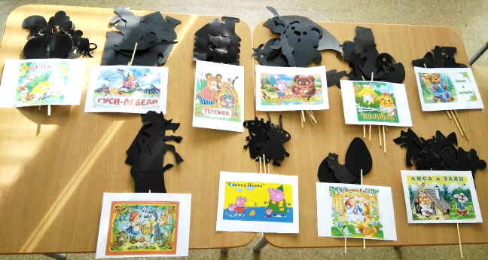

Пластмассовые крепления, куда будут входить палочки от декораций и персонажи сказок.

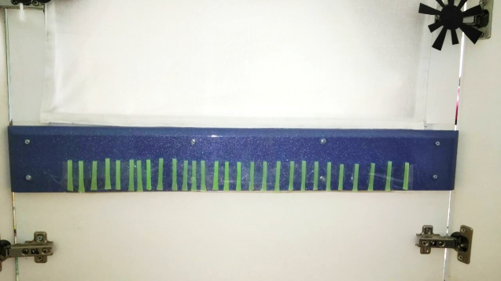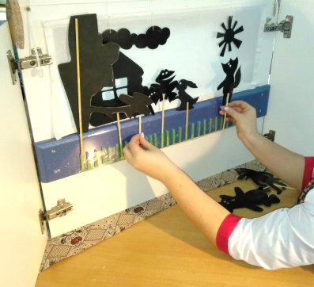

На верхней планке швейная нить для размещения на них таких декораций, как облака, солнце, месяц, птицы.

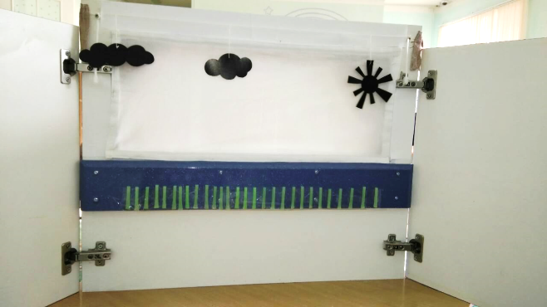
На ленту мы прикрепили белый экран.
Экран сделан из отреза бязи белого цвета.
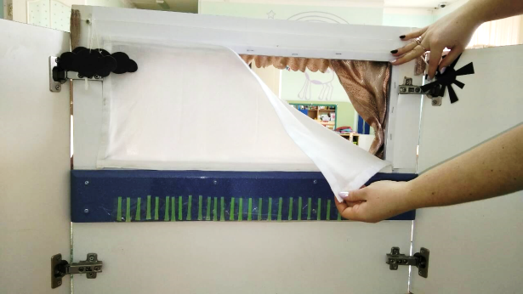

Занавес-шторки украшают наш театр, а ламбрекен закрывает верхнюю перекладину окна.

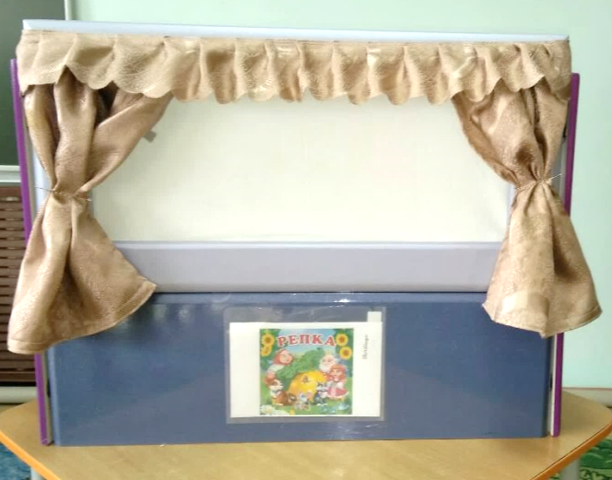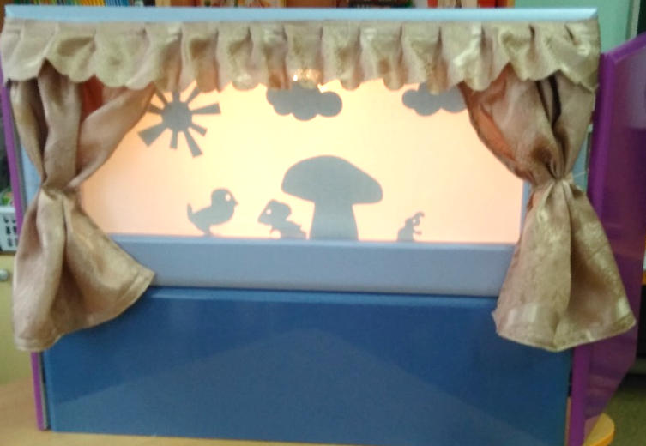

На нижней части ширмы расположен конверт с картинками-названиями транслируемых сказок.

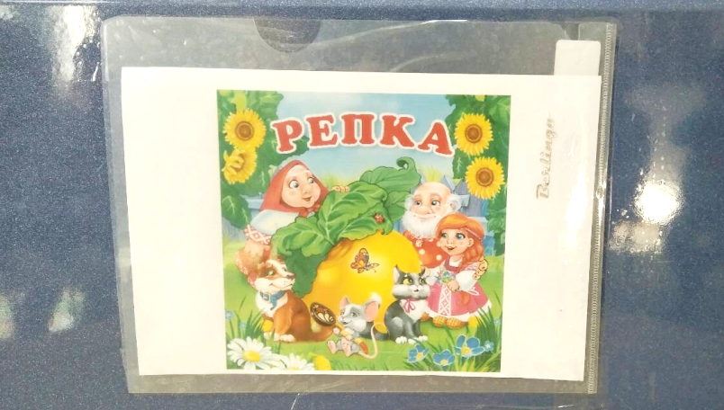

В качестве источника света выступает обычная настольно-подвесная лампа. Она безопасна и легка в использовании.

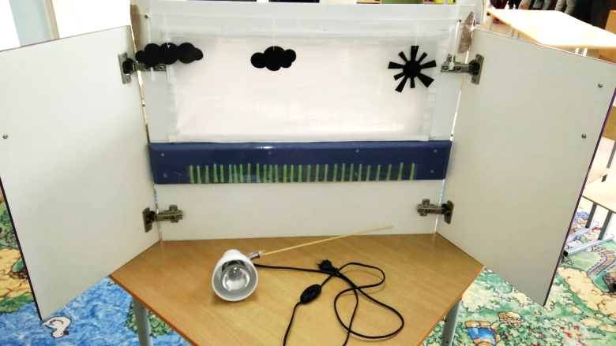

Актеры находятся за ширмой, и «кукловодят», показывая и рассказывая удивительные истории и сказки.

